國立苗栗高商111學年度第一學期

同儕輔導

輔導股長訓練
活動手冊

開會時間：111年9月14日 星期三 12：30 ~ 13：00
開會地點：生涯規劃教室

國立苗栗高級商業職業學校111學年度第一學期
輔導股長訓練
◎訓練時間：111年9月14日(星期三) 12：30 ~ 13：00
◎訓練地點：生涯規劃教室
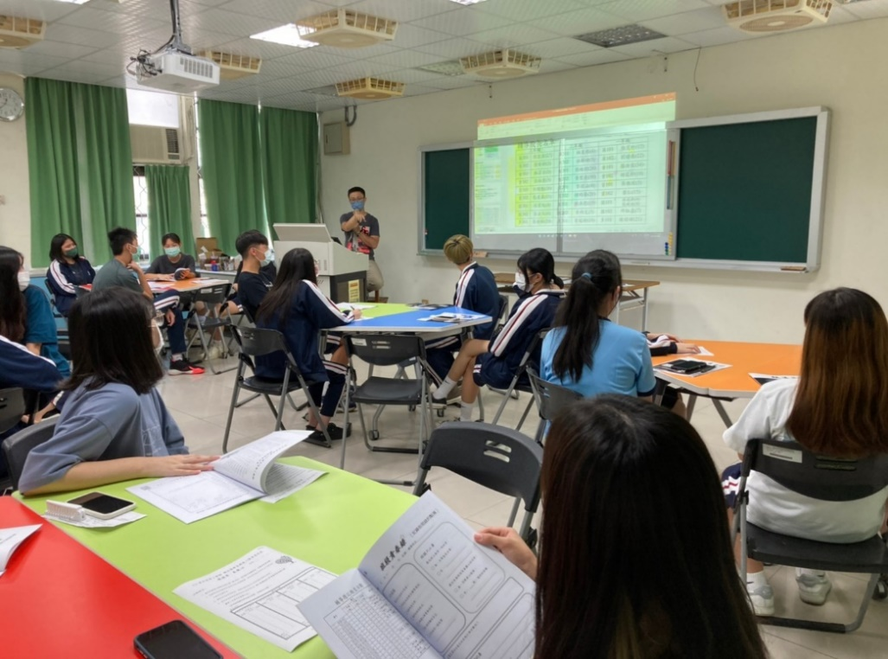
輔導老師說明輔導室功能
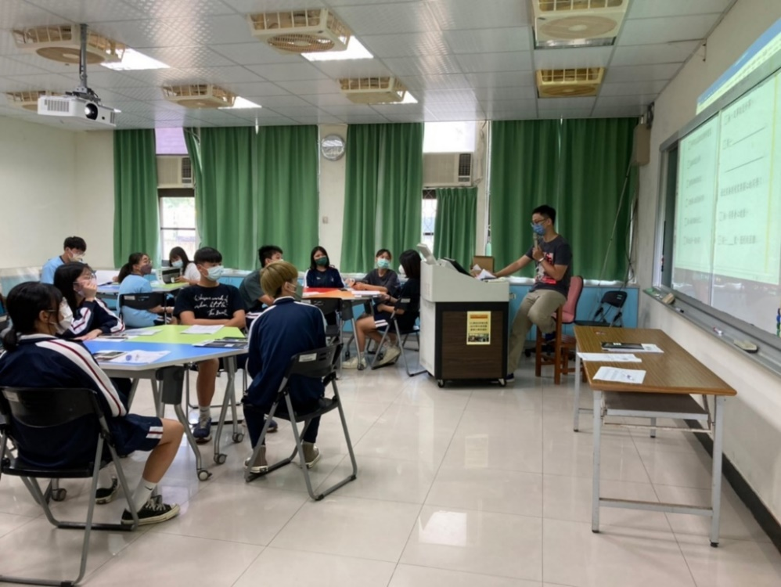
輔導股長訓練Q&A

